Каталитические и физико-химические свойства станната бария
Красников П.А. ¹, Богдан Т.В.^{2,1}, Коклин А.Е.², Мащенко Н.В., Богдан В.И. ^{1,2}
Студент,4 курс специалитета
1 – Химический факультет МГУ имени М.В. Ломоносова, Москва
2 – ФГУБОУН Институт органической химии им. Н.Д. Зелинского РАН, Москва,
E-mail: krasnikovpavel78@gmail.com

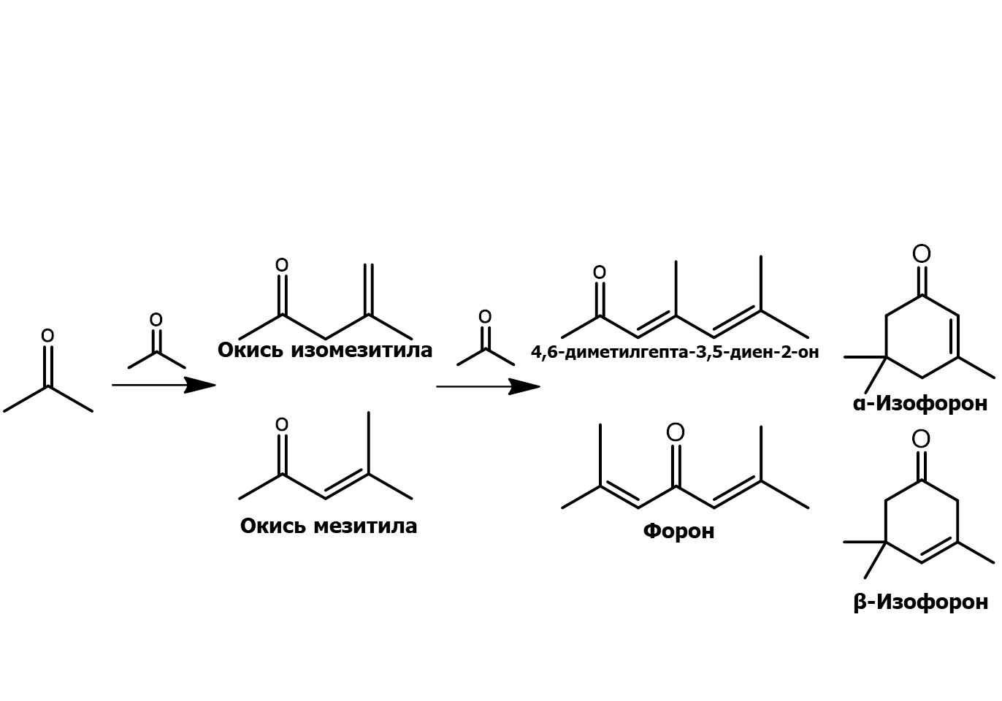

Рис. 1. Схема превращений при альдольно-кротоновой конденсации ацетона

В настоящей работе показано, что использование станната бария ВаSnO₃ в качестве твердоосновного катализатора альдольно-кротоновой конденсации ацетона в сверхкритическом состоянии реагента позволяет преодолеть проблему закоксовывания поверхности катализатора и получать ценные химические продукты (рис.1) с высокой селективностью. Образцы катализатора ВаSnO₃ были синтезированы разными способами (метод спекания, гидротермальный метод) и при разных температурах отжига (450 и 750°C). Оказалось, что, в зависимости от условий синтеза, получаются кристаллы разной морфологии (рис. 2), которые по-разному ведут себя в каталитическом эксперименте. Кроме того, в ходе реакции происходит изменение структуры катализатора. Изучение морфологии и фазового состава катализаторов до и после химической реакции проводили методами РФА, СЭМ, ПЭМ, ДСК.
Каталитический эксперимент был проведен в трубчатом реакторе проточного типа из нержавеющей стали (внутренний диаметр 4 мм). Диапазон температур составил 305-400 °C при давлении 108 атм. Основными продуктами реакции являются окиси мезитила и изомезитила, α-изофорон, β-изофорон и мезитилен. Результаты эксперимента показали достаточно высокие конверсии (например, на катализаторе ВаSnO3-450 конверсия составила 40% при Т=400 °C).
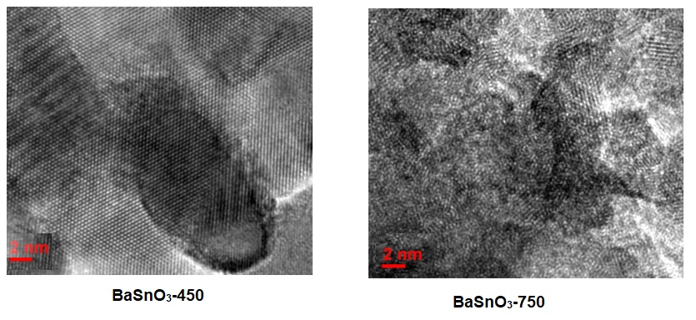

Рис. 2. Микрофотографии ПЭМ для образцов катализатора BaSnO₃, полученных при разных температурах отжига

